大家好。我叫张立麓。我是博城中文学校九年级的学生。今天, 我要演讲的题目是：

滑雪历险记
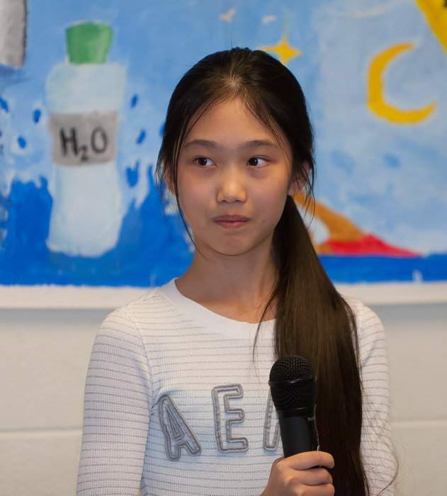
博城中文学校九年级的学生

圣诞节刚过完，在姐姐和我的建议下，我们全家临时决定去滨州滑雪。等我们到了滑雪场，都已经是下午了。由于气温不够低，人造雪已经化掉了许多，剩下的一点儿雪已经是又薄又硬。看到这种情形，爸爸妈妈有些担心，于是劝我们不要去太高的地方滑，要早点下来。

妈妈不滑雪，在山脚下等着我们。爸爸带着弟弟在低处滑。而姐姐和我却上了较陡的山坡。尽管雪的质量不好，姐姐和我还是滑得很开心，不知不觉天色暗了下来。考虑到安全，妈妈打电话催我们下山休息，说第二天再滑。可姐姐和我都还没过瘾，不肯回去。妈妈勉强同意我们再滑一会儿。正玩得开心，一个又粗又壮的男子突然从我的背后将我重重地撞倒在地。最要命的是，我的后脑部摔在那又冷又硬的雪地上。巡逻小姐迅速赶到现场，测试了我的短期记忆，发现我连当天中午在哪儿吃的饭，吃的什么饭都不记得了，便赶紧用担架把我送到了滑雪场的小诊所。爸爸妈妈很快都赶到了小诊所，并毫不犹豫地决定马上送我去医院做CT检查。一听要去医院，再加上弟弟在旁边不停地问：“姐姐是不是会变傻？”，躺在担架上的我哭了起来。看到我伤心的样子，妈妈紧靠在我的身旁，紧紧地握着我的手说：“有爸爸妈妈在，别担心。一切都会好的！”妈妈那坚定而又温柔的眼神给了我力量。我开始变得坚强，停止了哭泣。

都已经是午夜了。CT结果还没出来。看着爸爸妈妈一脸的疲惫，我非常过意不去。妈妈说：“别想那么多，我们不累”。妈妈不停地同我聊天，害怕我会睡过去。啊！结果总算出来了！医生说CT扫描没有发现异常情况，就是后脑部肿了个大包，需要一段时间才能恢复。突然之间，我觉得自己好像获得了新生！我后悔自己当初没有听话早点下山休息。不过，这次经历让我真切地感受到亲人的温暖和力量！

